

1-9 ΠΑΙΚΤΕΣ | | 10-45 ΛΕΠΤΑ  (5 λεπτά ανά παίκτη)

ΕΙΣΑΓΩΓΗ
Βρισκόμαστε στο έτος 1947 και είστε μέλος της ταχέως αναπτυσσόμενης βιομηχανίας ταινιών του Χόλιγουντ. Ωστόσο, υπάρχουν υποψίες ότι κουμουνιστές κρύβονται μέσα στα μικρά στούντιο παραγωγής περνώντας «αντιπατριωτική» προπαγάνδα μέσα από τις ταινίες τους! Θα μπορέσετε να βρείτε τους κουμουνιστές πριν το στούντιο σας κλείσει; Ή θα υποπτευθούν εσάς και θα σας διώξουν από τη βιομηχανία;

ΠΕΡΙΕΧΟΜΕΝΑ
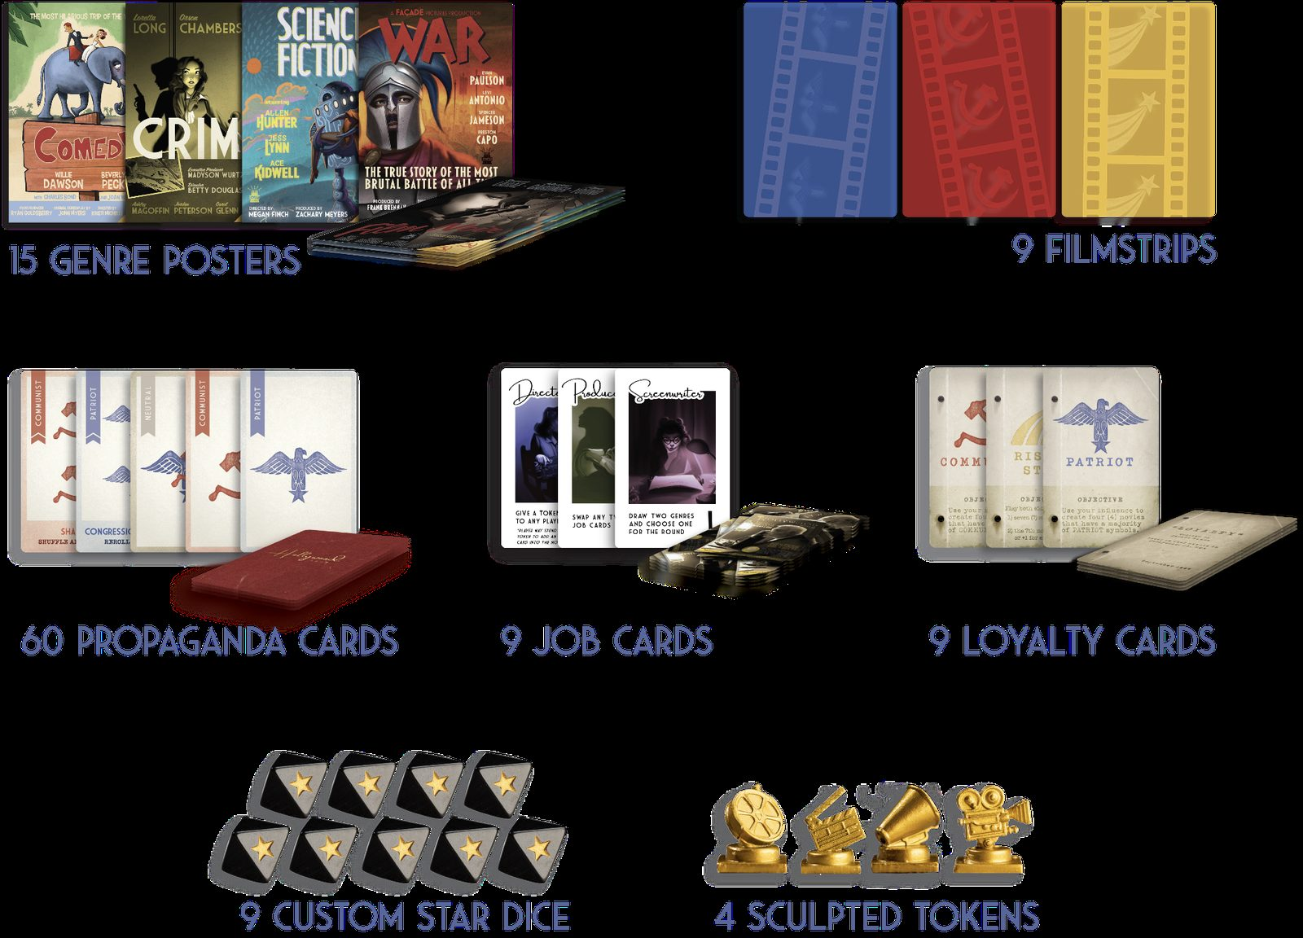
15 ΑΦΙΣΕΣ ΕΙΔΩΝ 9 ΛΩΡΙΔΕΣ ΦΙΛΜ
60 ΚΑΡΤΕΣ ΠΡΟΠΑΓΑΝΔΑΣ 9 ΚΑΡΤΕΣ ΕΡΓΑΣΙΑΣ 9 ΚΑΡΤΕΣ ΑΦΟΣΙΩΣΗΣ
9 ΕΙΔΙΚΑ ΖΑΡΙΑ ΑΣΤΕΡΙΩΝ 4 ΠΙΟΝΙΑ

ΠΡΟΕΤΟΙΜΑΣΙΑ
Ανακατέψτε τις κάρτες δουλειάς και δώστε από μια ανοιχτή σε κάθε παίκτη. Τοποθετήστε τις υπόλοιπες κάρτες εργασίας στο κέντρο ανοιχτές.

Δημιουργήστε μια τράπουλα καρτών αφοσίωσης, με βάση τον παρακάτω πίνακα. Ανακατέψτε και δώστε από μια, κλειστή σε κάθε παίκτη. Οι παίκτες μπορούν να δουν την κάρτα τους, αλλά δεν μπορούν να τη δείξουν στους υπόλοιπους παίκτες. Αφαιρέστε τις εναπομείναντες κάρτες αφοσίωσης από το παιχνίδι.

Πίνακας
ΠΑΤΡΙΩΤΗΣ ΚΟΜΜΟΥΝΙΣΤΗΣ ΑΝΕΡΧΟΜΕΝΟ ΑΣΤΕΡΙ
1 Παίκτης
2 Παίκτες
3 Παίκτες
4 Παίκτες
5 Παίκτες
…

 | PATRIOT | COMMUNIST | RISING STAR
1 Player | 1
2 Players | 1 | 1
3 Players | 2 | 1
4 Players | 2 | 1 | 1
5 Players | 3 | 2
6 Players | 3 | 2 | 1
7 Players | 4 | 2 | 1
8 Players | 4 | 3 | 1
9 Players | 5 | 3 | 1


Όλοι οι παίκτες κλείνουν τα μάτια τους και ο παίκτης που μοιράζει ζητάει από τους Κομμουνιστές να ανοίξουν τα μάτια τους και να κοιταχτούν. Έπειτα, τους ζητάει να κλείσουν ξανά τα μάτια τους.

Ανακατέψτε τις κάρτες προπαγάνδας και δώστε από τρεις σε κάθε παίκτη. Τοποθετήστε τις υπόλοιπες κάρτες σε μια κλειστή τράπουλα στο κέντρο. Οι παίκτες μπορούν να κοιτάξουν αυτές τις κάρτες, αλλά δεν πρέπει να τις δείξουν στους υπόλοιπους παίκτες. Οι κάρτες αυτές αποτελούν το χέρι κάθε παίκτη. Εκτός κι αν ορίζεται κάτι διαφορετικό, οι αναφορές στην «τράπουλα», τις «κάρτες» και στο «χέρι», αναφέρονται σε αυτές τις κάρτες προπαγάνδας.

Δώστε σε κάθε παίκτη ένα ζάρι. Κάθε παίκτης πρέπει να ρίξει το ζάρι του και να το τοποθετήσει μπροστά του.

Ανακατέψτε τα είδη και τοποθετήστε τα κλειστά στο κέντρο.

Τοποθετήστε τα τέσσερα πιόνια και τα εννέα φιλμ στο κέντρο.

ΠΕΡΙΛΗΨΗ
Το παιχνίδι διαρκεί μέχρι επτά γύρους. Σε κάθε γύρο, ένα συγκεκριμένο είδος ταινίας θα γυριστεί, όπως ορίζεται από την αφίσα είδους για τον γύρο. Οι παίκτες με τη σειρά τους θα εκτελέσουν μια ξεχωριστή εργασία ή θα επηρεάσουν τα ζάρια του παιχνιδιού. Αφού όλοι οι παίκτες παίξουν τη σειρά τους, οι παίκτες με αστέρια στα ζάρια τους θα προσθέσουν, από το χέρι τους, μια κάρτα κλειστή στο κέντρο. Οι κάρτες αυτές ανακατεύονται και αποκαλύπτονται, και ο συνολικός αριθμός συμβόλων πατριωτών συγκρίνεται με τον αριθμό των συμβόλων κομμουνιστών. Το είδος της ταινίας κάθε γύρου, επηρεάζει το σύνολο των συμβόλων.

Αν είστε πατριώτης, στόχος σας είναι να γυρίσετε 4 ταινίες με σύμβολα πατριωτών σε πλειονότητα. Αν είστε κομμουνιστής, στόχος σας είναι να γυρίσετε 4 ταινίες με πλειονότητα (ή ισοπαλία) σε σύμβολα κομμουνιστών. Αν είστε ανερχόμενο αστέρι, στόχος σας είναι να διατηρήσετε το σκορ όσο πιο κοντινό γίνεται μέχρι το τέλος (περιγράφεται με λεπτομέρεια παρακάτω). Το παιχνίδι ολοκληρώνεται μόλις μια ομάδα φτάσει στο στόχο της.

Το παιχνίδι έχει ένα κομμάτι στρατηγικής και ένα κομμάτι διαλόγου και συμπερασμάτων. Ποτέ δεν πρέπει να δείχνετε τις κάρτες ή την αφοσίωση σας στους υπόλοιπους παίκτες, αλλά μπορείτε να πείτε ότι θέλετε για τις κάρτες που θα τοποθετήσετε σε μια ταινία, ή σχετικά με την αφοσίωση σας. Ο ανοιχτός διάλογος και η στρατηγική στη διάρκεια του παιχνιδιού, σχετικά με τις κάρτες που θα προστίθενται σε κάθε ταινία, είναι σημαντικά στοιχεία. Ωστόσο, αν είστε κομμουνιστής ή ανερχόμενο αστέρι, τα ψέματα συχνά θα σας βοηθήσουν να εκπληρώσετε τους στόχους σας, μιας και η πλειονότητα των παικτών είναι πατριώτες.

ΠΟΡΕΙΑ ΤΟΥ ΠΑΙΧΝΙΔΙΟΥ

Το παιχνίδι παίζετε σε επτά, το πολύ, γύρους. Σε κάθε γύρο, γυρίζεται μια ταινία. Για κάθε ταινία ακολουθείται η ίδια διαδικασία (Παραγωγή, Δημοσίευση και Πρεμιέρα). Το παίξιμο καρτών στην «ταινία» αναφέρεται στην προσθήκη κλειστών καρτών προπαγάνδας στο κέντρο.

1 | ΠΑΡΑΓΩΓΗ
Ξεκινώντας με τον παίκτη με τον μικρότερο αριθμό στην κάρτα εργασίας του και συνεχίζοντας δεξιόστροφα με τους υπόλοιπους, κάθε παίκτης παίζει τη σειρά του. Στη σειρά σας μπορείτε να διαλέξετε μια από τις παρακάτω επιλογές, ή να πάτε πάσο.

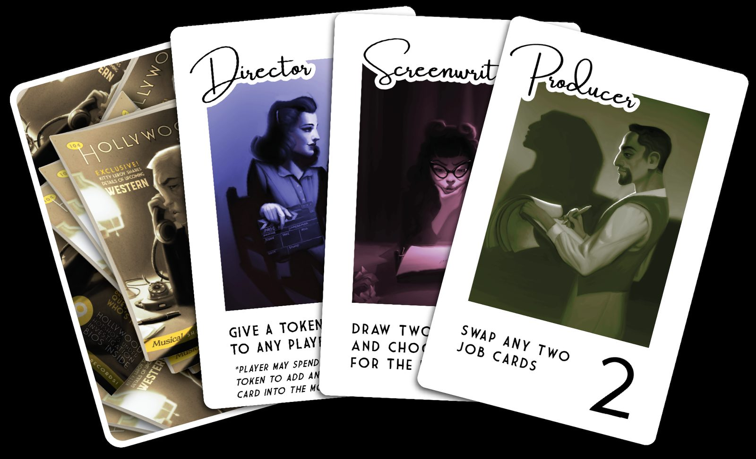
Επιλογή 1: Εκτελέστε την εργασία σας
Αν μια εργασία δεν καλύπτεται από κάποιον παίκτη, τότε δεν θα εκτελεστεί στον τρέχοντα γύρο.
Όταν ένας κανόνας ορίζει «οποιονδήποτε παίκτη» αυτό συμπεριλαμβάνει κι εσάς τον ίδιο.

- Ο Σεναριογράφος τραβάει δύο αφίσες είδους και επιλέγει κρυφά τη 1 για να αποκαλύψει και να τοποθετήσει στο κέντρο του τραπεζιού. Τα υπόλοιπα είδη αφαιρούνται κλειστά από το παιχνίδι. Οι παίκτες δεν επιτρέπεται να «ανακρίνουν» τον σεναριογράφο σχετικά με την αφίσα που απέρριψε (όνομα του είδους, λεπτομέρειες για την εικονογράφηση, κλπ), πέρα από το σύμβολο της κάτω γωνίας του.
  - Αν δεν υπάρχει σεναριογράφος (ή ο παίκτης έκανε κάτι άλλο στη σειρά του) απλά αποκαλύπτετε ένα είδος από την κορυφή της τράπουλας και το τοποθετείτε στο κέντρο του τραπεζιού, αυτή τη στιγμή.
- Ο Παραγωγός ανταλλάζει οποιεσδήποτε 2 κάρτες εργασίας. Αυτές μπορεί να βρίσκονται στο κέντρο, ή στα χέρια παικτών, συμπεριλαμβανομένων και του ιδίου. Αν ο Παραγωγός ανταλλάξει την εργασία του με ενός άλλου παίκτη, ο (πρώην) Παραγωγός μπορεί αμέσως να εκτελέσει τη νέα Εργασία του αν ακόμα αυτή δεν έχει εκτελεστεί από άλλο παίκτη στον τρέχοντα γύρο.
- Ο Σκηνοθέτης δίνει σε οποιονδήποτε παίκτη ένα πιόνι. Το ίδιο άτομο δεν μπορεί να λάβει πιόνι σε συνεχόμενους γύρους. (Τα πιόνια επεξηγούνται στη σελίδα___).
- Ο Υπεύθυνος Φωτισμού ρίχνει ξανά οποιαδήποτε 3 ζάρια. Αντίθετα με τους υπόλοιπους παίκτες, αυτός επιτρέπεται να ρίξει το ίδιο ζάρι περισσότερες από μια φορές, σαν μέρος αυτών των επαναλήψεων. (Περιγράφεται καλύτερα στην Επιλογή 3).
- Ο Διευθυντής Φωτογραφίας υποχρεώνει έναν παίκτη να ξεσκαρτάρει όλες τις κάρτες του και να τραβήξει νέες.
- Η Ηθοποιός επιτρέπει σε οποιονδήποτε παίκτη να τραβήξει 2 κάρτες & έπειτα να ξεσκαρτάρει 2 κάρτες.
- Ο Ηθοποιός επιτρέπει σε οποιονδήποτε παίκτη να τραβήξει 2 κάρτες & έπειτα να ξεσκαρτάρει 2 κάρτες.
- Ο Συνθέτης τραβάει 2 κάρτες, τοποθετεί 1 κλειστή στην ταινία & ξεσκαρτάρει την άλλη.
- Ο Μοντέρ καθορίζει αν θα ήθελε να μοντάρει την επερχόμενη ταινία, μετακινώντας την κάρτα εργασίας του πιο κοντά στο κέντρο (περιγράφεται στη σελίδα ).

Επιλογή 2: Ανταλλάξτε την εργασία σας με μια από το κέντρο
Αυτό σας κοστίζει τη σειρά σας, οπότε δεν θα μπορείτε να εκτελέσετε μια νέα εργασία μέχρι τον επόμενο γύρο. Στο παιχνίδι 9 παικτών, η ενέργεια ανταλλαγής εργασίας δεν είναι διαθέσιμη.

Επιλογή 3: Ρίξτε ξανά οποιαδήποτε δύο ζάρια
Ρίξτε κάθε ζάρι μόνο του και έπειτα επιστρέψτε το στον ιδιοκτήτη του. Δεν μπορείτε να ρίξετε το ίδιο ζάρι περισσότερες από μια φορές. Μπορείτε να επιλέξετε και ένα δικό σας ζάρι. Αν το επιθυμείτε, μπορείτε να ρίξετε ένα μόνο ζάρι.

2 | ΔΗΜΟΣΙΕΥΣΗ
Αφού όλοι έχουν παίξει τη σειρά τους:

- Κάθε παίκτης με αστέρι στο ζάρι του πρέπει να προσθέσει 1 κάρτα κλειστή στην ταινία.
Έπειτα, οποιοσδήποτε παίκτης με πιόνι (το έχει πάρει από τον σκηνοθέτη) μπορεί να το ξοδέψει για να προσθέσει μια επιπλέον κλειστή κάρτα στην ταινία (ακόμη κι αν δεν έχει αστέρι στο ζάρι του).

- Προσθέστε 1 κάρτα από την κορυφή της τράπουλας στην ταινία.
Προσπεράστε το βήμα αυτό, αν ο συνθέτης χρησιμοποίησε τη σειρά του για να προσθέσει μια κάρτα στο κέντρο.

- Ανακατέψτε και αφαιρέστε 1 κάρτα από την ταινία.
Ανακατέψτε τις κάρτες της ταινίας και ξεσκαρτάρετε 1 τυχαία. Αν ο μοντέρ επέλεξε να εκτελέσει την εργασία του, αντί να ξεσκαρτάρετε την κάρτα δώστε τη στον μοντέρ να τη δει. Ο μοντέρ μπορεί είτε να την ξεσκαρτάρει, είτε να την επιστρέψει στην ταινία. Αν την επιστρέψει στην ταινία, οι κάρτες ανακατεύονται ξανά και μια τυχαία κάρτα ξεσκαρτάρεται.

3 | ΠΡΕΜΙΕΡΑ
- Ανοίξτε τις κάρτες που έχουν μείνει στην ταινία για να καθοριστεί ο νικητής του γύρου.
Η ομάδα με την πλειονότητα των αποκαλυμμένων συμβόλων, μαζί με αυτά στην κάτω γωνία της αφίσας είδους του γύρου, κερδίζει τον γύρο! Αν υπάρχει ισοπαλία στα σύμβολα, η ομάδα των κομμουνιστών κερδίζει τον γύρο. Σημειώστε την νικήτρια ομάδα, τοποθετώντας το φιλμ της πάνω στην αντίστοιχη αφίσα είδους.
- Ελέγξτε για Ακρόαση στο Κογκρέσο και κάρτες Ταρακουνήματος
Αν αποκαλυφθούν μία ή περισσότερες κάρτες «Ακρόασης στο Κογκρέσο στην ταινία, ρίξτε ξανά όλα τα ζάρια, αλλιώς αφήστε τα ως έχουν. Αν μία ή περισσότερες κάρτες «Ταρακουνήματος» ανοίξουν στην ταινία, όλες οι κάρτες εργασιών (ακόμη κι αυτές στο κέντρο) ανακατεύονται και ανακατανέμονται.

- Τράβηγμα
Τέλος, όλοι όσοι έχουν λιγότερες από τρεις κάρτες, τραβάνε κάρτες μέχρι να φτάσουν στις τρεις.

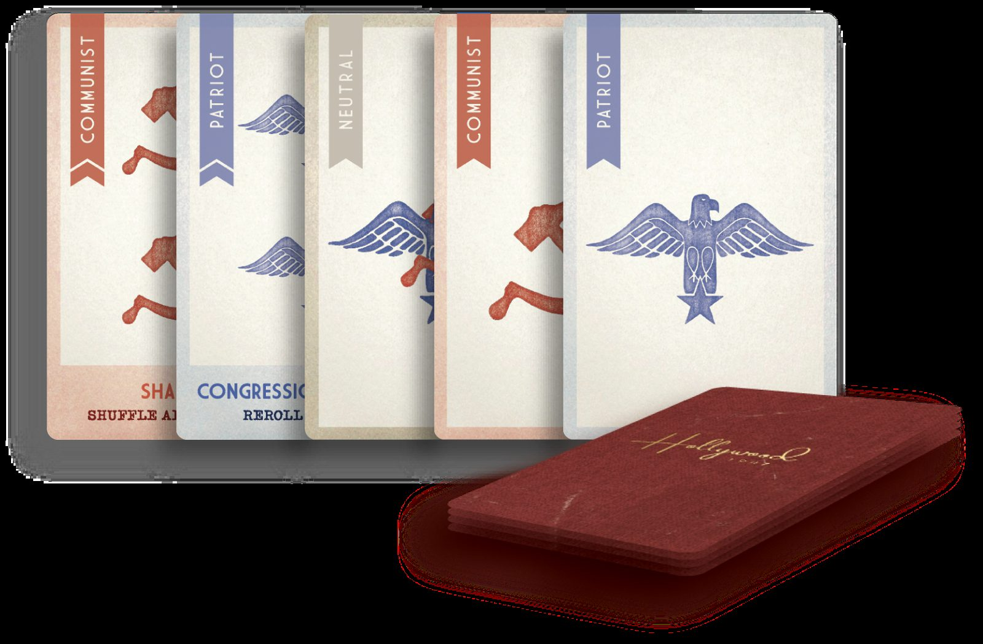
Ξεσκαρτάρετε όλες τις παιγμένες κάρτες του γύρου και συνεχίστε το παιχνίδι επαναλαμβάνοντας τα παραπάνω βήματα, για τη δημιουργία μιας νέας ταινίας.

Σημαντική Σημείωση για τη Στοίβα Ξεσκαρταρίσματος
Στο παιχνίδι δεν χρησιμοποιείται μια κανονική στοίβα ξεσκαρταρίσματος. Αντίθετα, όταν ένας κανόνας ζητάει να «ξεσκαρτάρετε» κάρτες πρέπει να τις τοποθετήσετε κλειστές σε μια περιοχή στην άκρη του τραπεζιού, ώστε ποτέ να μην τις δει ή να τις τραβήξει κατά λάθος στη διάρκεια του παιχνιδιού. Αν η τράπουλα εξαντληθεί, ανακατέψτε τις ξεσκαρταρισμένες κάρτες, δημιουργώντας μια νέα τράπουλα.


ΚΕΡΔΙΖΟΝΤΑΣ ΤΟ ΠΑΙΧΝΙΔΙ
Μόλις μια ομάδα (κομμουνιστές, πατριώτες) κερδίσει 4 γύρους, η ομάδα αυτή έχει κερδίσει και το παιχνίδι τελειώνει!

Αν έχουν γυριστεί επτά συνολικά ταινίες (δηλαδή μετά από έξι ταινίες η βαθμολογία ήταν ισόπαλη, τρία τρία) και στην έβδομη ταινία τα σύμβολα είναι είτε ισοπαλία, είτε +1 πατριώτες, είτε +1 κομμουνιστές, το ανερχόμενο αστέρι κερδίζει. Αν οι πατριώτες ή οι κομμουνιστές κερδίσουν με +2 ή περισσότερο, η ομάδα αυτή κερδίζει και το ανερχόμενο αστέρι χάνει. Σημείωση: Στο παιχνίδι 1, 2, 3 και 5 παικτών δεν υπάρχει ανερχόμενο αστέρι και ο 7^{ος} γύρος σκοράρεται κανονικά.
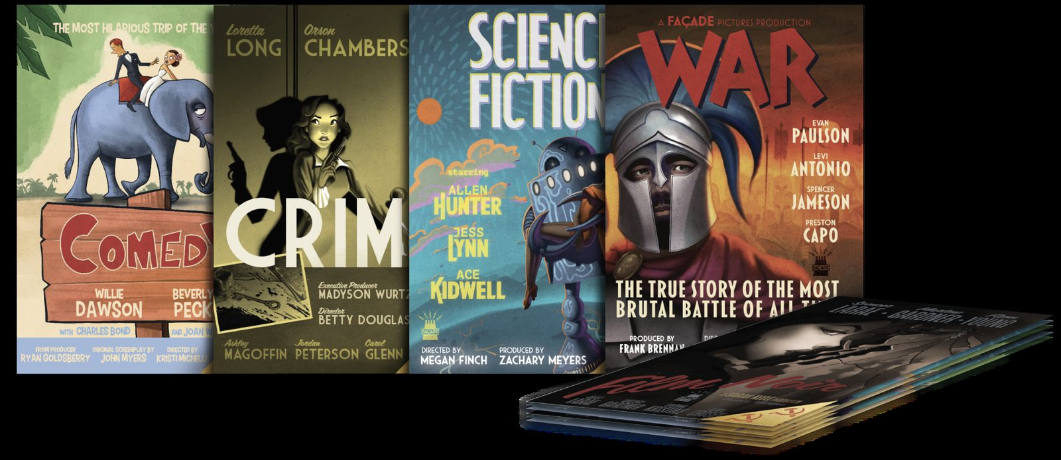
Είστε έτοιμοι να παίξετε! Παραδείγματα Γύρων, προσαρμογές 1-3 παικτών, διευκρινήσεις λεπτομερειών και προαιρετικοί κανόνες ακολουθούν παρακάτω, αν τους χρειάζεστε.

ΠΑΡΑΔΕΙΓΜΑ ΓΥΡΩΝ
Στο τέλος ενός γύρου 3 παίκτες έχουν αστέρια στα ζάρια τους, οπότε αυτοί οι 3 παίκτες προσθέτουν από 1 κάρτα κλειστή στο κέντρο. Μια τυχαία κάρτα δεν προστίθεται από την τράπουλα, μιας και ο συνθέτης προσέθεσε μια στη σειρά του, εκτελώντας την εργασία του. Ο μοντέρ επέλεξε να εκτελέσει την εργασία του, οπότε ανακατεύει τις 4 κάρτες, τραβάει 1, τη βλέπει, και αποφασίζει να την ξεσκαρτάρει. Οι υπόλοιπες 3 ανοίγουν. Οι κάρτες απεικονίζουν έναν διπλό σύμβολο πατριώτη, ένα ουδέτερο, ένα κομμουνιστή και η αφίσα είδους απεικονίζει πατριώτη. Η ομάδα πατριωτών κερδίζει τον γύρο (3 συνολικά εναντίον 1). Η κάρτα διπλού πατριώτη έχει «Ακρόαση στο Κογκρέσο» οπότε όλα τα ζάρια ρίχνονται ξανά, πριν τον επόμενο γύρο.

Στο τέλος ενός γύρου, 4 παίκτες έχουν αστέρια στα ζάρια τους, οπότε αυτοί οι 4 παίκτες προσθέτουν από 1 κάρτα κλειστή στο κέντρο. Μια τυχαία κάρτα προστίθεται από την τράπουλα, μιας και ο συνθέτης δεν εκτέλεσε την εργασία του σε αυτό τον γύρο. Ο μοντέρ, επίσης δεν εκτέλεσε την εργασία του, οπότε οι 5 κάρτες ανακατεύονται και 1 τυχαία ξεσκαρτάρεται. Οι υπόλοιπες 4 κάρτες αποκαλύπτονται. Οι κάρτες απεικονίζουν ουδέτερο, ουδέτερο, διπλό κομμουνιστή και πατριώτη, και η αφίσα απεικονίζει πατριώτη. Η ομάδα Κομμουνιστών κερδίζει τον γύρο (ισοπαλία με 2 εναντίον 2 και οι ισοπαλίες πηγαίνουν στην ομάδα Κομμουνιστών). Η κάρτα διπλού Κομμουνιστή έχει ένα «Ταρακούνημα», οπότε όλες οι εργασίες ανακατεύονται και ανακατανέμονται πριν τον επόμενο γύρο.

Στο τέλος του 7^{ου} γύρου 2 παίκτες έχουν αστέρια στα ζάρια τους, οπότε αυτοί οι 2 παίκτες προσθέτουν από 1 κάρτα κλειστή στο κέντρο. Μια τυχαία κάρτα προστίθεται από την τράπουλα, μιας και ο συνθέτης δεν εκτέλεσε την εργασία του σε αυτό τον γύρο. Ο μοντέρ επέλεξε να εκτελέσει την εργασία του, οπότε ανακατεύει τις 3 κάρτες, τραβάει 1, τη βλέπει, και αποφασίζει να την επιστρέψει πίσω στην ταινία. Η στοίβα ανακτεύεται ξανά, 1 κάρτα ξεσκαρτάρεται και οι υπόλοιπες 2 ανοίγουν. Οι κάρτες απεικονίζουν κομμουνιστή, κομμουνιστή και η αφίσα είδους απεικονίζει πατριώτη. Ακόμη κι αν οι κομμουνιστές έχουν περισσότερα σύμβολα (2 συνολικά εναντίον 1 πατριώτη), το Ανερχόμενο Αστέρι κερδίζει το παιχνίδι μιας και αυτή είναι η 7^{η} ταινία και η βαθμολογία είναι μόνο +1 για τα σύμβολα που προηγούνται.

ΠΡΟΣΑΡΜΟΓΕΣ 1-3 ΠΑΙΚΤΩΝ
Για 1-3 παίκτες ακολουθήστε τους κανόνες του βασικού παιχνιδιού, με τις παρακάτω προσαρμογές:

- Δώστε σε κάθε παίκτη2 ζάρια και 2 τυχαίες εργασίες.
- Ξεκινήστε κάθε γύρο με τον παίκτη που έχει την εργασία με τον μικρότερο αριθμό και συνεχίστε δεξιόστροφα 2 φορές (για 1 παίκτη, παίξτε 2 φορές συνεχόμενα). Οι παίκτες μπορούν να εκτελέσουν την εργασία τους στη σειρά τους, αλλά ποτέ η ίδια εργασία δεν μπορεί να εκτελεστεί ξανά στον ίδιο γύρο (ακόμη κι αν αλλάξει χέρια από τον παραγωγό).
  - Η εργασία του σεναριογράφου μπορεί να εκτελεστεί μόνο στην πρώτη σειρά του γύρου, οπότε αν ο σεναριογράφος βρίσκεται στο κέντρο στην αρχή του γύρου ή αν ο παίκτης δεν θέλει να χρησιμοποιήσει την εργασία του σε αυτό τον γύρο, τραβήξτε μια τυχαία αφίσα είδους στην αρχή του γύρου.
- Όπως και στους βασικούς κανόνες, οι παίκτες μπορούν στη σειρά τους να ρίξουν ξανά 2 ζάρια ή να ανταλλάξουν τις εργασίες τους (ακόμη κι αν έχουν χρησιμοποιηθεί στον γύρο) με μια από το κέντρο.
  - Αν ένας παίκτης έχει δύο ζάρια με αστέρια στο τέλος του γύρου, πρέπει να προσθέσει δύο κάρτες στο κέντρο.
- Τοποθετήστε 1-3 κάρτες προπαγάνδας «φάντασμα» (3 για 1 παίκτη, 2 για 2 , 1 για 3 παίκτες) κλειστές στο κέντρο του τραπεζιού και ρίξτε 1 ζάρι δίπλα σε κάθε μια. Στο τέλος του γύρου αν κάποιο ζάρι έχει αστέρι, η αντίστοιχη κάρτα ανακατεύεται μέσα στην ταινία και έπειτα θα αντικατασταθεί από μια νέα τυχαία κλειστή κάρτα. Οι κάρτες χωρίς αστέρι δεν προστίθενται, αλλά παραμένουν στη θέση τους για τον επόμενο γύρο. Μπορείτε να ξοδέψετε μια σειρά σας για να δείτε όλες τις τρέχουσες κάρτες φάντασμα. Στην αρχή κάθε γύρου πρέπει να ρίξετε ξανά τα ζάρια των καρτών αυτών. Αν ξοδέψετε τη σειρά σας για να ρίξετε ξανά ζάρια, μπορείτε να επιλέξετε και μεταξύ των ζαριών των καρτών φάντασμα.

Στο παιχνίδι 3 παικτών, ο κομμουνιστής χρειάζεται 3 νίκες για να κερδίσει αντί για 4.

Στο παιχνίδι 2 παικτών αφαιρέστε τα είδη «Τέρατα» και «Τρόμος» από το παιχνίδι και τις 6 διπλές κάρτες Κομμουνιστών χωρίς Ταρακούνημα. Στο παιχνίδι 2 παικτών αν ένας γύρος λήξει ισόπαλος, υπολογίζεται σαν νίκη και για τους δύο παίκτες. Αν και οι δύο παίκτες φτάσουν ταυτόχρονα στις 4 νίκες, το παιχνίδι ολοκληρώνεται ισόπαλο.

Για το παιχνίδι 1 παίκτη αφαιρέστε την εργασία παραγωγού από το παιχνίδι.

ΠΡΟΑΙΡΕΤΙΚΕΣ ΠΑΡΑΛΛΑΓΕΣ ΚΑΝΟΝΩΝ
Μπορείτε να δοκιμάσετε με τους συμπαίκτες σας οποιαδήποτε από τις παρακάτω προχωρημένες παραλλαγές!

Απεργία των Σωματείων: Κάθε φορά που μια ουδέτερη αφίσα είναι ενεργή για τον γύρο, οι παίκτες με αστέρια στα ζάρια τους μπορούν να παίξουν οποιονδήποτε αριθμό καρτών (0-3) στο τέλος του γύρου και να τραβήξουν μέχρι να έχουν και πάλι 3 κάρτες.

Τυχαία Αφοσίωση: Μοιράστε τυχαίες κάρτες αφοσίωσης από τις 9 διαθέσιμες, ώστε κανένας να μην γνωρίζει ακριβώς πόσοι πατριώτες, κομμουνιστές ή ανερχόμενα αστέρια βρίσκονται στο παιχνίδι. Κάποιες παρτίδες θα είναι μονόπλευρες, αλλά έτσι οι δύσκολες νίκες θα είναι ακόμα πιο γλυκές!

Επιλογή Εργασιών: Αφαιρέστε τυχόν εργασίες που δεν χρειάζονται, αρκεί να υπάρχουν αρκετές εργασίες για κάθε παίκτη.

ΛΕΠΤΟΜΕΡΕΙΕΣ
Σκηνοθέτης: Ο σκηνοθέτης μπορεί να δώσει στον εαυτό του πιόνι, αλλά μόνο σε κάθε δεύτερο γύρο (μιας και ο ίδιος παίκτης δεν μπορεί αν έχει πιόνι σε δύο συνεχόμενους γύρους, ακόμη κι αν ο σκηνοθέτης αλλάξει). Αν όλα τα πιόνια έχουν μοιραστεί, ο σκηνοθέτης μπορεί να μετακινήσει ένα πιόνι από έναν παίκτη σε έναν άλλο, για την εργασία του. Στο παιχνίδι 1-3 παικτών, αν ο σκηνοθέτης δώσει ένα πιόνι σε ένα φάντασμα, το φάντασμα θα ξοδέψει ένα πιόνι για να παίξει την κάρτα του την επόμενη φορά που δεν θα έχει αστέρι στο ζάρι του.

Μοντέρ: Αν ο μοντέρ επιλέξει να κάνει μοντάζ αλλά χάσει την εργασία του λόγω του παραγωγού (ή μιας ανταλλαγής εργασιών στο παιχνίδι 1-3 παικτών), μπορεί να κάνει κανονικά μοντάζ στον γύρο.

Παραγωγός: Ο παραγωγός μπορεί να ανταλλάξει οποιεσδήποτε δύο κάρτες εργασίας, συμπεριλαμβανομένης της δικής του, καρτών εργασίας άλλων παικτών ή καρτών εργασίας από το κέντρο. Οι παίκτες που οι κάρτες τους ανταλλάχθηκαν και ακόμη δεν έπαιξαν τη σειρά τους, μπορούν να εκτελέσουν τη νέα τους εργασία στη σειρά τους. Ωστόσο, η ίδια εργασία δεν μπορεί να εκτελεστεί δύο φορές στον ίδιο γύρο, οπότε αν ένας παίκτης λάβει μια ήδη εκτελεσμένη εργασία (το ίδιο και για την εργασία παραγωγού που μόλις εκτελέστηκε) μπορεί στη σειρά του μόνο να ρίξει ζάρια ή να ανταλλάξει την εργασία του με μια από το κέντρο. Αν ο παραγωγός ανταλλάξει τη δική του κάρτα με μια άλλου παίκτη (όχι από το κέντρο), μπορεί αμέσως να εκτελέσει τη νέα εργασία, εκτός κι αν αυτή έχει ήδη εκτελεστεί στον γύρο, οπότε και η (κανονική) σειρά του παραγωγού ολοκληρώνεται. Δείτε «Μοντέρ» και «Σεναριογράφος» για περισσότερες λεπτομέρειες.

Σεναριογράφος: Η εργασία του σεναριογράφου μπορεί να εκτελεστεί μόνο στην πρώτη σειρά του γύρου, οπότε αν κάποιος γίνει σεναριογράφος στα μέσα του γύρου (λόγω ανταλλαγής εργασιών) δεν μπορεί να εκτελέσει την εργασία αυτή μέχρι την αρχή του επόμενου γύρου.

Πιόνια: Ένας παίκτης δεν χρειάζεται να έχει αστέρι στο ζάρι του για να μπορέσει να ξοδέψει ένα πιόνι για να προσθέσει μια κάρτα σε μια ταινία. Ένας παίκτης επιτρέπεται να ξοδέψει πολλά πιόνια στον ίδιο γύρο. Αν υπάρχει διαφωνία για τη σειρά με την οποία τα πιόνια θα παιχτούν, παίξτε όλα τα πιόνια στη σειρά (ξεκινώντας με τον μικρότερο αριθμό και συνεχίζοντας δεξιόστροφα).

ΙΣΤΟΡΙΑ
Στα πρώτα χρόνια του δεύτερου Red Scare και του Μακαρθισμού, η κυβέρνηση των ΗΠΑ υποπτευόταν ότι οι Κομμουνιστές διείσδυσαν στη βιομηχανία του θεάματος του Χόλιγουντ. Ανησυχούσαν ότι οι δημιουργοί θα γεμίσουν τις οθόνες με «αντι-Αμερικανικά» μηνύματα και θα υπονομεύσουν τις αξίες του καπιταλισμού και της ελευθερίας. Η Συμμαχία Κινηματογράφου για την Διατήρηση των Αμερικανικών Ιδανικών εξέδωσε ανακοίνωση προειδοποιώντας τους δημιουργούς να αποφύγουν «κομμουνιστικές ιδέες» στις ταινίες τους. Πρότειναν στα στούντιο «Να μην κηλιδώσουν το σύστημα ελεύθερης αγοράς… Να μην κηλιδώσουν τους βιομήχανους… Να μην κηλιδώσουν τον πλούτο… Να μην κηλιδώσουν την πρόθεση κέρδους… Να μην ορίσουν «τον κοινό πολίτη»… Να μην εξυμνήσουν τις κοινωνικές ομάδες», κλπ.

Η παράνοια αυτή οδήγησε στην «Μαύρη Λίστα του Χόλιγουντ», στην οποία μπήκαν πολλά υποσχόμενοι ηθοποιοί, σκηνοθέτες, σεναριογράφοι και λοιπά μέλη των κινηματογραφικών στούντιο και δεν μπορούσαν να βρουν εργασία, με βάση τις ιδέες τους, την θεωρούμενη αφοσίωση τους ή τη συμπάθεια τους προς τον Κομμουνισμό. Κάποια από τα πιο διάσημα θύματα της μαύρης λίστας ήταν γνωστά ως «Οι Δέκα του Χόλιγουντ», σεναριογράφοι και σκηνοθέτες που αρνήθηκαν να παρουσιαστούν σε ακροάσεις του Κογκρέσου και φυλακίστηκαν. Η μαύρη λίστα ήταν ένα σκοτεινό κεφάλαιο του Χόλιγουντ, όπου υποδείξεις και ψίθυροι κατέστρεψαν ζωές και καριέρες.

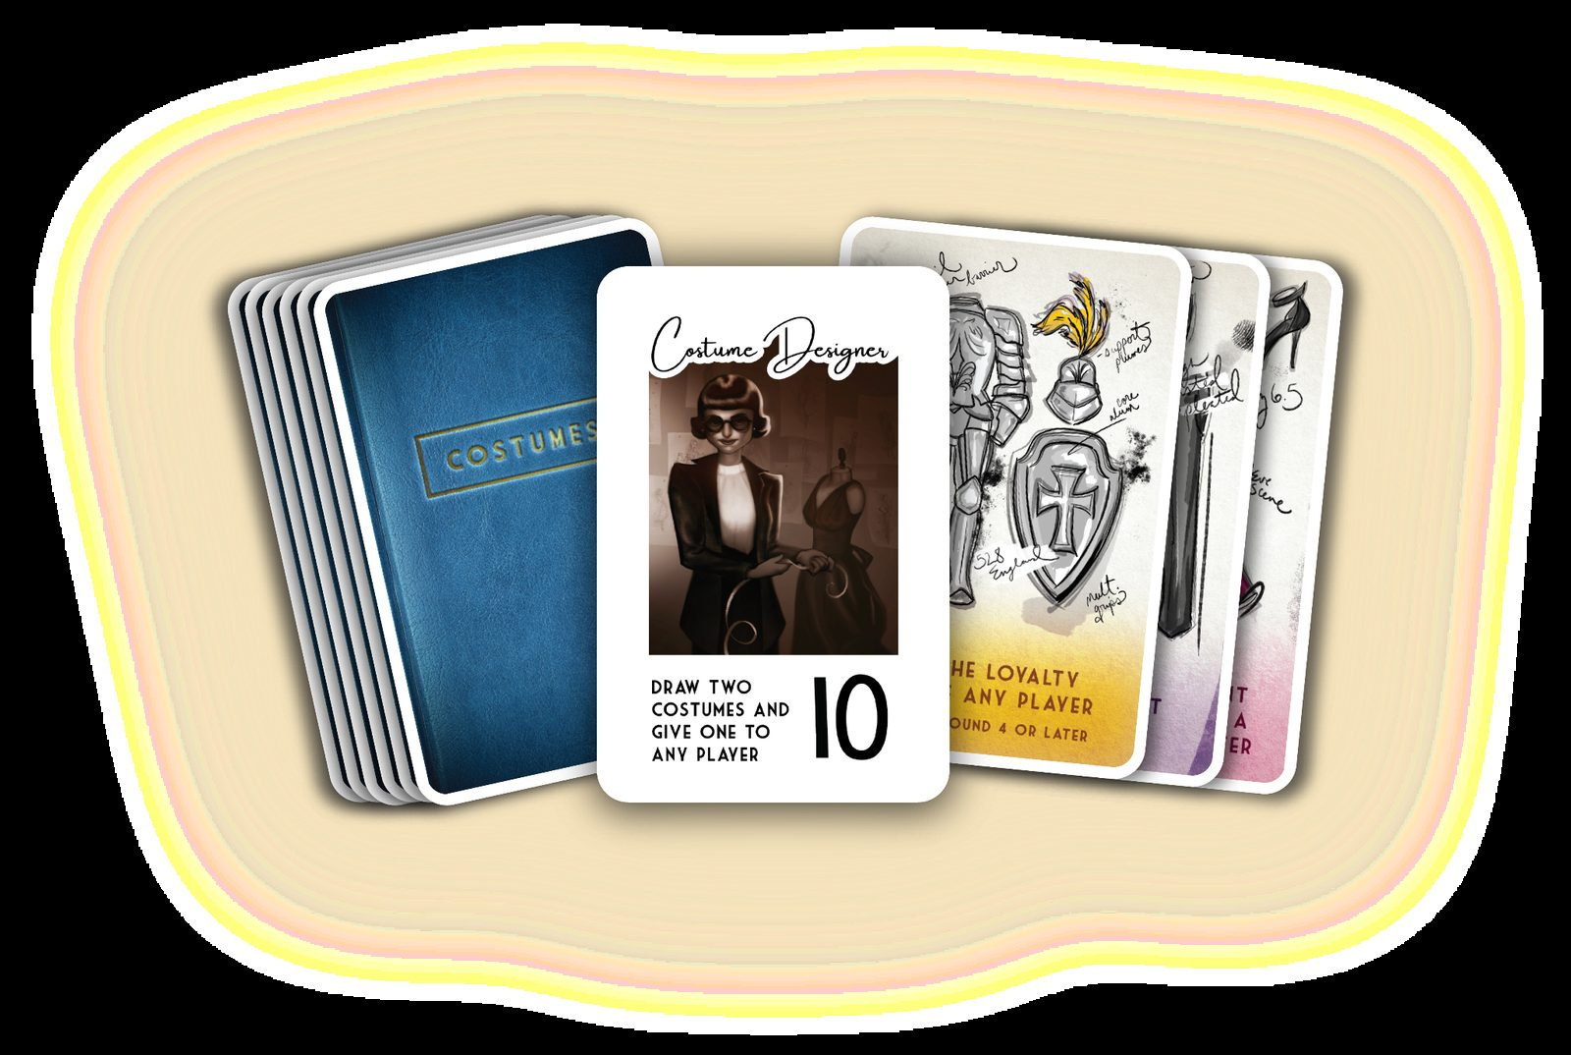
ΕΠΕΚΤΑΣΗ ΡΟΛΟΥ ΣΧΕΔΙΑΣΤΗ ΚΟΣΤΟΥΜΙΩΝ
Ο Σχεδιαστής Κοστουμιών, προστίθεται σαν Εργασία στο παιχνίδι. Στη σειρά του μπορεί να τραβήξει και να δει 2 κάρτες Κοστουμιών, δίνοντας 2 σε οποιονδήποτε παίκτη και ξεσκαρτάροντας την άλλη. Μπορεί να κρατήσει και ο ίδιος την κάρτα, αλλά ο ίδιος παίκτης δεν μπορεί να λάβει ένα Κοστούμι σε δύο συνεχόμενους γύρους. Οι κάρτες Κοστουμιών μπορούν να ξοδευτούν οποιαδήποτε στιγμή (αν γίνεται). Τοποθετήστε τις χρησιμοποιημένες και ξεσκαρταρισμένες κάρτες Κοστουμιών στον πάτο της τράπουλας Κοστουμιών. Μην χρησιμοποιείτε την επέκταση Κοστουμιών στο παιχνίδι 1-2 παικτών.

